Конспект урока биологии для 5 класса на тему
«Эксперимент по укоренению черенков пеларгонии с помощью домашних стимуляторов»
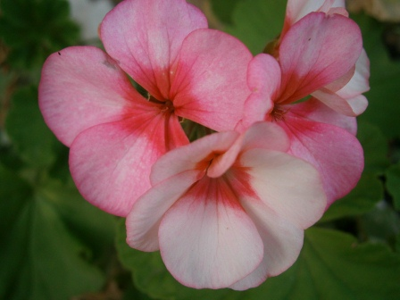

Выполнили Руева Оксана, 5 класс, МБОУ СОШ №6,
Руева Татьяна Ивановна (бабушка)
Руководитель Сай Любовь Михайловна, учитель географии МБОУ СОШ №6

Станица Новолеушковская
Павловский район Краснодарского края
2014
Оглавление
 | Введение | стр. 3
1. | Пеларгония – «журавль». | стр. 3
2. | Какие бывают стимуляторы? | стр. 4
3. | Заготовка черенков. | стр. 5
4. | Эксперимент по укоренению черенков пеларгонии с помощью домашних стимуляторов. | стр. 5
 | Выводы | стр. 6
 | Заключение | стр. 8
 | Литература | стр. 10
 | Приложение | стр. 11

Введение
Мы живем в станице Новолеушковской на улице Глиняной в доме на два хозяина. Дворик у нас небольшой, но уютный и красивый. Это заслуга моей бабушки. Перед домом нас встречает нарядная клумба. На ней цветут цветы с ранней весны до заморозков. Во дворе у нас есть маленький пруд. Он оформлен декоративными камнями, а летом там цветет настоящая кувшинка. Рядом с прудиком расположена небольшая клумба, на которой летом цветут пеларгонии. Моя бабушка выращивает их из семян или черенков. Пеларгонии отлично смотрятся в кадках и кашпо. Каждый год мы меняем композицию. (Фото 2,3) Стараемся, чтобы наш дворик был в следующий сезон краше, чем прежде. (Фото 4) С понижением температуры наши пеларгонии «переезжают» на подоконник и радуют нас своим цветением и зимой. (Фото 1) Выращенный из семян сорт пеларгонии «Черный бархат» нам так понравился, что мы решили размножить его черенкованием.
Цель проекта: выращивание пеларгонии из черенков при помощи домашних стимуляторов.
Задачи: изучить литературу о пеларгонии, ее выращивании и размножении; узнать о способах укоренения черенков с помощью различных стимуляторов; а также изучить полезные свойства этого растения; сделать выводы о том, какой из домашних стимуляторов является наиболее перспективным, позволяет получить черенки лучшего качества в более короткие сроки, а также получить качественную рассаду для оформления кашпо и клумбы нашего двора.
Актуальность нашей работы в том, чтобы сделать наш двор краше, доставить радость себе и людям созерцанием красивых цветов; поделиться своим опытом и заинтересовать им соседей, друзей, чтобы было больше красоты и хорошего настроения. А это самое главное!
Методы, которыми мы пользовались в своем эксперименте: наблюдение, сравнение, эксперимент.
Сроки проведения эксперимента: 4 февраля 2014 года – 4 апреля 2014 года.

- Пеларгония – «журавль».
Мы изучили журналы и книги по цветоводству, которых у бабушки очень много и вот что узнали об интересующем нас цветке.
Пеларгония — это кустовое растение семейства гераниевых с травянистыми или частично одревесневшими стеблями. У нее пахучие листья различной формы и махровые или простые цветки разнообразной окраски, собранные в зонтики. Научное название «пеларгониум» происходит от греческого «pelagros» — «журавль». На Руси этот цветок называли «журавлиный нос». Пеларгония происходит из Южной Африки (с мыса Доброй Надежды). В Европу она была завезена в XVI веке.
Пеларгония издавна используется для украшения жилых помещений, интерьеров административных зданий, рабочих кабинетов и комнат. Ценится за длительность цветения, яркость окраски цветка, его широкую цветовую гамму. Эти растения неприхотливы и просты в уходе, легко размножаются.
Она также широко используется для оформления приусадебных участков. Пеларгонию можно высаживать в грунт группами на клумбах, рабатках или в крупные вазы, расставленные на газоне, в беседке или веранде. Хорошо сочетается пеларгония в композициях с однолетниками и многолетними растениями. Современные садовые формы и сорта получены в результате целенаправленной селекционной работы.
Чтобы украсить палисадник, двор, крылечко не нужно большое количество экземпляров пеларгонии, достаточно лишь нескольких. Растения, которые перезимовали в доме можно весной высадить в открытый грунт (заранее обрезав высокие).

- Какие бывают стимуляторы?
Мы узнали, что для украшения двора нам достаточно будет 5-7 растений. Нам нужно было также наверняка узнать, какие бывают стимуляторы корнеобразования и выбрать наиболее доступные и желательно, экологически чистые.
При размножении растений черенками иногда возникает проблема с корнеобразованием. Для ускорения процесса можно прибегнуть к стимуляторам промышленного производства. Что это такое?
Стимуляторы роста растений – фитогормоны, которые используют в комнатном цветоводстве для повышения вероятности укоренения черенков растений, для ускорения роста корней, что особенно важно при размножении трудноукореняемых растений. Фитогормоны способствуют благотворному накоплению органических веществ в месте образования корней. Стимуляторы роста можно купить в магазине, они продаются под разными названиями, например, "Корневин", "Гумат натрия", "Циркон", "Корнерост". Все они обладают большой биологической активностью, поэтому применяются в очень малых концентрациях.
Однако есть домашние, проверенные годами народные средства.
Мед. Одну чайную ложку мёда растворяют в 1,5 л воды. Черенок помещают в раствор на одну треть и выдерживают в растворе 12 часов.
Сок алоэ. В воду с черенком добавляют 3–7 капель свежего сока алоэ. Он не только ускоряет появление корешков, но и стимулирует иммунную систему черенка.
Дрожжи. Раствор готовиться из 100 мг дрожжей на 1 воды. Готовят раствор дрожжей (100 мг на 1 л). Черенок помещают в раствор на сутки, после этого его обмывают и переносят в емкость заполненную до половины водой.
Мед, алоэ и дрожжи были у нас под рукой, поэтому мы решили провести эксперимент с укоренением используя именно их.

- Заготовка черенков.
Самое ответственное дело – заготовка черенков. 4 февраля 2014 года мы приступили к эксперименту.
В качестве маточных растений для среза черенков мы взяли двухлетние, совершенно здоровые растения с типичными для данного сорта (Черный бархат) декоративными признаками. Они выращивались в горшках на подоконниках, где они хорошо обеспечивались питанием и влагой. (Фото 17)
Для черенкования использовали верхушечную часть молодых основных и боковых побегов с 3 — 4 развитыми междоузлиями и несколькими сближенными междоузлиями у верхушки, а также средние части неодревесневших побегов с 2 — 3 междоузлиями. (Фото 5) Черенки срезали острым ножом на 0,5 см ниже листового узла. Часть листьев удалили, за исключением самых верхних (верхушечных). На некоторых черенках имелись соцветия, мы их выщипали. (Фото 6) Затем черенки подвялили, оставляя их на 2-3 часа на воздухе при комнатной температуре, пока срезы не покрылись тонкой пленкой. Если этого не сделать, то мясистые, сочные черенки при неблагоприятных условиях могут легко загнить.

- Эксперимент по укоренению черенков пеларгонии с помощью домашних стимуляторов.
Для исследования того, как будут влиять ростовые вещества на корнеобразование у черенков пеларгонии, мы использовали мед, сок алоэ, дрожжи (по 1 чайной ложке на 1 стакан воды) и аспирин (1 таблетка на 1 стакан воды). Все вещества развели в отдельных пластиковых стаканах. В пятую емкость (вазочка) налили чистой воды, но добавили в нее 1 таблетку активированного угля. Во все емкости поставили по одному черенку пеларгонии и стали наблюдать. (Фото 7) 4 февраля по лунному календарю - благоприятный день для укоренения черенков, поэтому свой эксперимент начали именно в этот день.
Таблица. Наблюдение за укоренением черенков пеларгонии с помощью домашних стимуляторов.
Дата | Стакан №1 (мед) | Стакан №2 (дрожжи) | Стакан №3 (с соком алоэ) | Стакан №4 (аспирин) | Емкость №5 (простая вода с активированным углем)
04.02. | - | - | - | - | -
18.04. | Появление нового листа. | Появление цветоносов, их удаление. | - | - | -
20.04. | - | - | Появление цветоноса, его удаление. | - | -
27.02. | Появление цветоноса, его удаление. | Появление нового листа. | Появление цветоноса, его удаление. | - | -
03.03. | Появление корней. | - | - | - | -
07.03. | - | - | Появление корней. | Загнивание черенка, его обрезка, удаление гнили. Подсушка. | -
15.03. | Хорошее развитие корней. (Фото 10) | Появление корней. | Хорошее развитие корней. | - | -
17.03. | - | - | - | - | Появление корней.
20.03. | Посадка в грунт. (Фото 15) | Посадка в грунт. | Посадка в грунт. | Посадка в грунт. | Посадка в грунт.
01.04. | Новый лист. (Фото 12) | - | - | Увядание черенка. | Новый лист.

Выводы
Из таблицы видно, что черенки по-разному реагировали на стимуляторы. В стакане с медом начали активно развиваться цветоносы и листья. Цветоносы приходилось убирать. (Фото 8) Раньше всего корешки появились именно в емкости №1. (Фото 9) И первым после посадки в грунт черенок выпустил лист.
В воде с соком алоэ корни у черенка появились немного позже, но также активно появлялись черенки и цветоносы.
По срокам появления корней – емкость №2.
Неудачным оказался эксперимент с аспирином, черенок загнил, а затем и погиб. (Фото 14)
Хорошо показал себя черенок в емкости №5 с водой и активированным углем. Он долго укоренялся, но при посадке в грунт быстро дал лист. (Фото 11)
Мы выяснили, что сорт пеларгонии «Черный бархат» очень трудно укореняется. Укоренение черенков произошло с помощью стимуляторов, которые оказались под рукой.
Мы узнали, что аспирин не обладает корнеобразующим действием.
Мед, сок алоэ и дрожжи богаты витаминами, микроэлементами, органическими кислотами, биологически активными веществами. Мы поняли, что в их растворах содержатся вещества, стимулирующие рост клеток, и их вполне можно использовать вместо химических стимуляторов. Мы также узнали, что кроме укоренения растений, эти вещества можно использовать и для замачивания семян перед посадкой. Специалисты утверждают, что всходы появляются дружные и на несколько дней раньше, чем при обычной посадке, без замачивания. Да и сеянцы оказываются более жизнеспособными, быстрее растут, развивают хорошую корневую систему. Но это надо проверить.
Мы нашли в «цветочной» литературе еще интересные способы, с помощью которых можно укоренить черенки.
Например, картофель. Для укоренения подойдет крупная картофелина. Из нее тщательно удаляют все глазки, делают надрез и вставляют в него черенок. При достаточном поливе он быстро даст корни. Даже плохо черенкующиеся растения можно укоренить таким способом, ведь черенки получают из картофеля массу питательных веществ.
Или - ивовая вода. Несколько веточек ивы (подойдут также тополь, багульник, верба) поставить в воду и дождаться появления корней. Когда корешки появятся, ивовые прутики можно убрать и поставить в эту воду черенок. Полученную воду не меняют, лишь доливают при необходимости.
Мы жалеем, что нашли этот материал поздно и не попробовали такие способы укоренения. Попробуем обязательно в другой раз.
Мы считаем, что наш эксперимент укоренения черенков пеларгонии с помощью домашних стимуляторов удался. У нас теперь достаточно здоровых и крепких черенков для создания композиций для украшения нашего двора. (Фото 16)

Заключение
В заключении можно сказать, что эксперимент с укоренением сдружил нашу семью. Мы все участвовали в его реализации. Придумывали украшение нашего дворика с помощью пеларгонии. (Фото 13) Перелистали много журналов в поисках полезной информации. А также нашли много интересных фактов о ее полезных свойствах, даже упоминание пеларгонии в стихах.
Пеларгония ценится как лекарственное растение и применение ее широко.
1) С помощью листьев герани можно снизить боль при отите у взрослых и детей. Для этого надо слегка растереть листик и вложить его в ухо. Ухо закутать и завязать. Можно закапать в ухо пару капель сока герани.
2) Герань оздоравливает воздух в помещении, очищает его от стафилококка.
3) Для страдающих неврозами и бессонницей рекомендуется поставить горшок с геранью в спальне. Обладая успокаивающим действием, она поможет спокойно заснуть.
4) Противовоспалительные свойства герани можно использовать при зубной боли, для этого рекомендуется разжевать лист герани и поместить его на больной зуб. Только не следует делать это детям. Им можно просто приложить лист герани к щеке со стороны больного зуба и привязать. Сок герани можно закапывать в нос при насморке.
5) При радикулите и остеохондрозе листья герани измельчают и делают компресс на больное место.
6) Можно приготовить лечебную настойку или масло из черенков герани. Масло из пеларгонии широко используется в ароматерапии. Оно действует на психику как успокаивающее и улучшающее настроение. Оно способно даже справится с депрессией. Кроме того, оно используется для лечения ожогов, язв, ран, дерматите и экземе.
7) Если положить листочки пеларгонии в баночки с вареньем, то оно не покроется плесенью.
8) Некоторые виды пеларгоний широко используют как инсектицидные растения.
Для экологии жилища пеларгония имеет большое значение. Многие сорта обладают фитонцидными свойствами, поэтому они могут быть очень полезны в домах, где есть дети. В последнее время на Западе стало популярным держать по несколько горшочков гераней с различными ароматами в качестве «кухонных» растений. Летучие вещества, которые они выделяют, не только приятны, но и полезны: воздух очищается от микробов и вредных примесей. Пеларгония имеет одну особенность — она как бы «всасывает» сырость и угар, очищает и освежает воздух помещений, а также впитывает застоявшийся воздух. Ряд видов пеларгонии используется как инсектицидное растение. При наличии одной-двух пеларгонии в комнате отмечается значительное сокращение числа комаров, мух.
А вот интересная информация об энергетике растения. Пеларгония служит своего рода «огнетушителем» для негативных энергий, агрессивных нападок, злобы и ненависти. Ее энергетика характеризуется спиральными колебаниями, направленными вверх. Энергия течет от корней растения в стебель, вокруг него по спирали до кончиков листьев и цветов, охватывая цветки широко расходящимися кругами.
Оказывается, что этот цветок используется и в цветочной кулинарии. Душистые пеларгонии обладают запахом розы, лимона, мяты. Их листья используют в кулинарии в качестве добавки ко многим блюдам. Перед использованием в пищу следует убедиться, что растения не были обработаны пестицидами, и вымыть листья.
Интересные факты о растении заинтересовали нас. Из листьев пеларгоний получают эфирное масло, которое называют гераниевым. Во все времена гераниевое масло с запахом розы высоко ценилось как заменитель чрезвычайно дорогого розового. Лучшее эфирное масло получают с плантаций юга Франции и Испании. Плантации пеларгонии раскинулись там на площади около 3000 га и дают ежегодно по 120 тысяч тонн свежих листьев. После перегонки из них получают от 100 до 150 тонн масла.
А вот и стихи:
"За большими-пребольшими горами
отцвели и мои алые герани".
(Евгений ЕВТУШЕНКО)
"Снег идет, снег идет
К белым звездочкам в буране
Тянутся цветы герани
За оконный переплет".
(Борис Пастернак)
"Старинный пыльный пригород Казани,
Дом в три окошка, где отец мой рос,
А в окнах - шапки огненной герани
(В слободке не выращивали роз)".
(Вероника Тушнова)
Из этого следует, что пеларгония не только красивый, но и чрезвычайно полезный цветок, незаменимый в украшении подоконника и двора. Советуем всем его вырастить. Поэтому делимся опытом, как можно, из подручных средств, недорого это сделать. (Фото 17)

Литература
- Е.Р.Виленский, В.В.Бойко. Растение раскрывает свои тайны. М., Колос, 1984.
- Журнал «Цветок», №5, март 2010.
- Журнал «Вальс цветов», №7, 2010.
- Журнал «Мои любимые цветы», №9, 2007.
- Журнал «Домашние цветы», №8, август 2010.
- Н.Ф.Зиновьева. Комнатное цветоводство. Ташкент, Мехнат, 1988.

Приложение
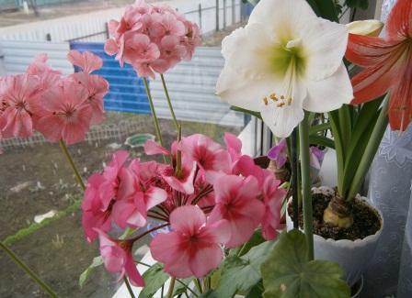 | 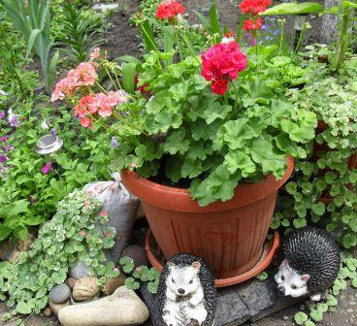
Фото 1. Пеларгония как украшение комнаты. | Фото 2. Пеларгония как украшение двора (2011)

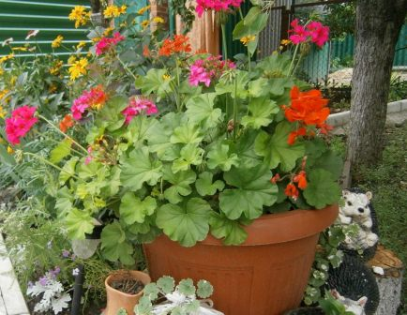 | 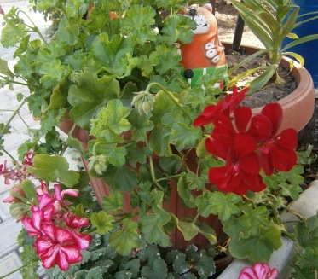
Фото 3. Пеларгония украшает двор (2012) | Фото 4. Пеларгония украшает двор (2013).

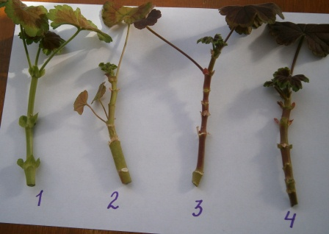 | 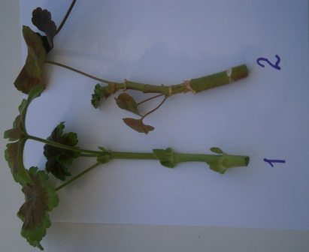
Фото 5. Подготовка черенков к опыту. | Фото 6. Подготовка черенков.

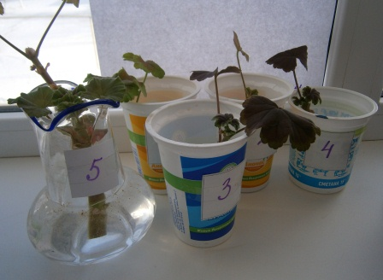 | 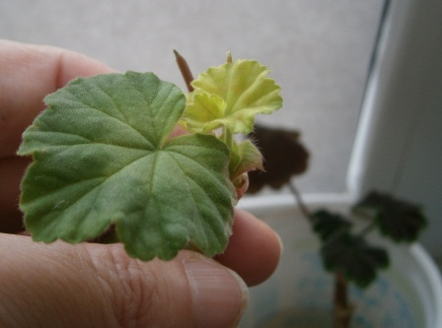
Фото 7. Черенки на укоренении (04.02.14) | Фото 8. Появление новых листьев и цветоносов.

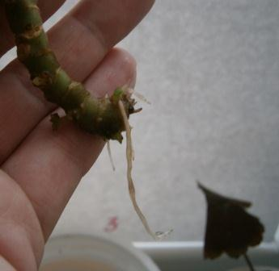 | 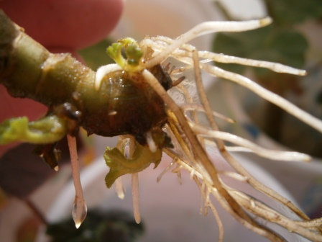
Фото 9. Появление первых корешков. | Фото 10. Активный рост корней.

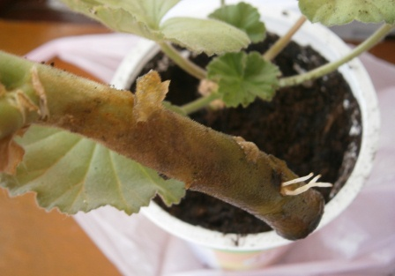 | 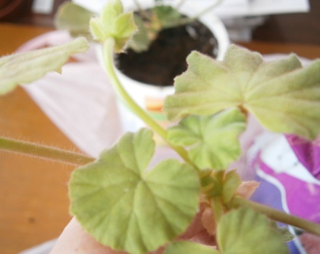
Фото 11. Последний укоренившийся черенок. | Фото 12. Активный рост цветоносов и листьев при пересадке в грунт.

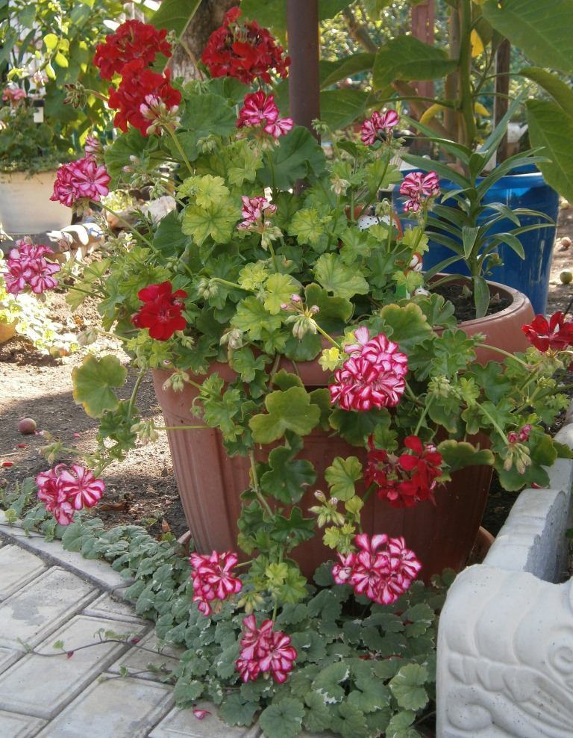
Фото 13. Композиция из пеларгонии с будрой плющелистной.

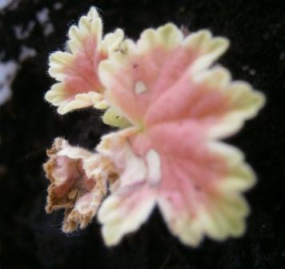 | 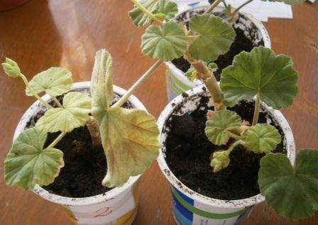
Фото 14. Пропавший черенок. | Фото 15. Высаженные в грунт черенки.

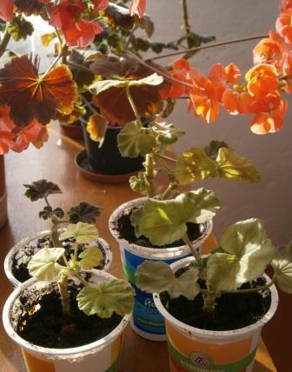
Фото 16. Укорененные черенки и маточное растение.

